体操
序号 | 展示项目
1 | 手倒立前滚翻
2 | 侧手翻
3 | 燕式平衡
4 | 自选动作
1.手倒立前滚翻
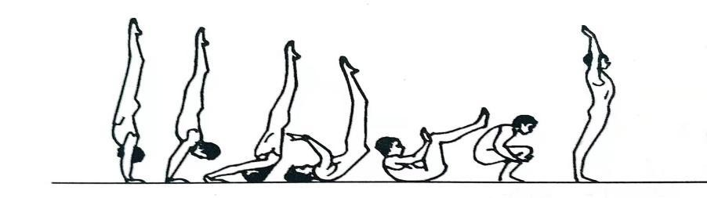
先面向镜头讲解动作要点（不得超过 30 秒），再开始动作展示。要求考生提交侧面（摄像镜头位于身体 2 米处） 完整动作展示，体现动作过程全貌。

图 1 手倒立前滚翻展示方法
2.侧手翻
先面向镜头讲解动作要点（不得超过 30 秒），再开始动作展示。要求考生提交侧面（摄像镜头位于身体 2 米处） 完整动作展示，体现动作过程全貌。
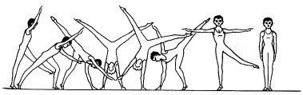
图 2 侧手翻展示方法
3.燕式平衡
先面向镜头讲解动作要点（不得超过 30 秒），再开始动作展示。要求考生提交侧面（摄像镜头位于身体 2 米处） 完整动作展示，体现动作过程全貌。
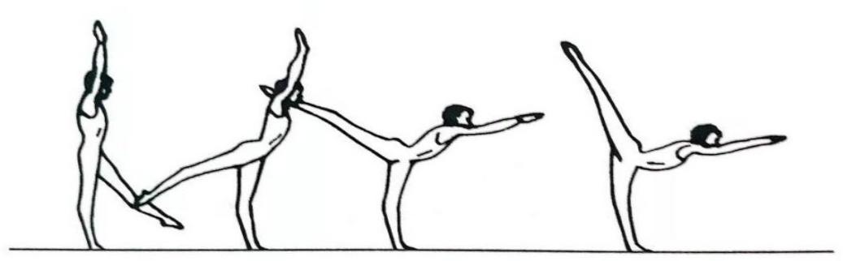
图 3 燕式平衡展示方法

健美操
序号 | 展示项目 | 备注
1 | 单腿俯卧撑或侧倒俯卧撑任选其一 | 正面侧面各一次
2 | 分腿支撑或并腿支撑任选其一
3 | 科萨克跳或屈体分腿跳任选其一
4 | 单足转体 360°或四次连续高踢腿任选其一
5 | 成套动作 | 展示一次

考生正面面向镜头开始动作，基本难度每个动作正面和侧面各做一次、成套动作展示一次。考生本人及所有动作必须全程、完整地出现在镜头之内，不准切换镜头。成套动作展示时间 2 分钟以内。

武术套路
序号 | 展示项目 | 备注
1 | 腿法 | 任选一种腿法
2 | 拳术（或器械） | 任选一项拳术或器械
1.腿法技术
技术评定。腿法技术可以从直摆性腿法、屈伸性腿法、扫转性腿法三类腿法中任选一项腿法技术。 技术展示：需提交腿法技术的视频，从行进方向的侧面拍摄，腿法左右各 2 次。考生正面面向镜头开始录制，行抱拳礼后开始动作，所有动作必须全程、完整地出现在镜头之内。视频时长 20 秒以内。
2.武术套路
技术展示：需提交完整套路动作技术的视频，视频正面拍摄。演练时间：长拳、南拳、其它拳术（或器械）1 分至 1 分 30 秒；太极拳、太极器械 2 分以内。考生正面面向镜头开始录制，行抱拳礼后开始动作，所有动作必须全程、完整地出现在镜头之内。

